Gestion de l’espace graphique

theme noel

ecriture : gestion de l’espace graphique
0
Colle une étoile en haut de chaque sapin. Pars de la gauche vers la droite et respecte les espacements. Colle un cadeau en-dessous de chaque sapin.

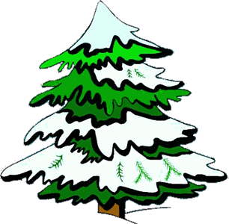

ecriture : gestion de l’espace graphique
0
Colle une étoile en haut de chaque sapin. Pars de la gauche vers la droite et respecte les espacements. Colle un cadeau en-dessous de chaque sapin.

ecriture : gestion de l’espace graphique
0
Colle un flocon en-dessous de chaque nuage. Pars de la gauche vers la droite et respecte les espacements. Fais une deuxième ligne de flocons.
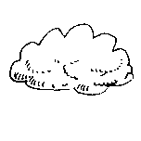

ecriture : gestion de l’espace graphique
0
Colle un flocon en-dessous de chaque nuage. Pars de la gauche vers la droite et respecte les espacements. Fais une deuxième ligne de flocons.
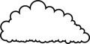

ecriture : gestion de l’espace graphique
0
Pars de la gauche vers la droite et respecte les espacements.
Colle un bonnet sur la tête de chaque enfant. Fais une ligne de gants puis une ligne de luges pour que chaque enfant ait ce dont il a besoin.

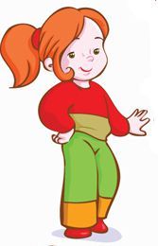 |  | 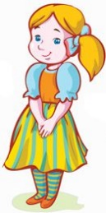 |  | 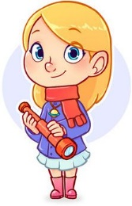

ecriture : gestion de l’espace graphique
0
Pars de la gauche vers la droite et respecte les espacements.
Colle cadeau sur chaque traineau. Puis installe un renne sous chaque traineau et un Père Noël sous chaque renne.

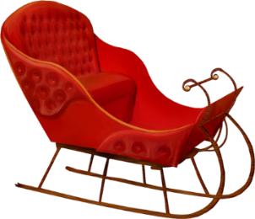

ecriture : gestion de l’espace graphique
0
Pars de la gauche vers la droite et respecte les espacements.
Colle une soupe sous chaque enfant et un dessert sous chaque soupe.

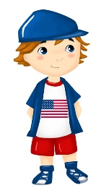 | 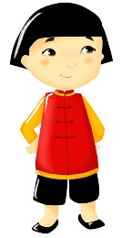 |  |  | 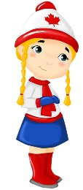 | 